信保基金再與交通部攜手 完成海運業者紓困融資保證165億
為協助國籍航運業者渡過疫情難關，在行政院、交通部及經濟部的支持下，於紓困2.0方案中提出航運業300億元的融資貸款專案，除由航港建設基金提撥27億元作為信用保證的專款外，並於特別預算編列2.43億元提供為期一年的利息補貼。
長榮海運、陽明海運兩大國籍航運業者於6月1日通過交通部審查小組審查後，於昨（6/9）日由信保基金召開「受嚴重特殊傳染性肺炎影響發生營運困難航運產業紓困貸款信用保證」審議委員會，通過三家航運業者共165億元的融資信用保證，協助航運產業維持營運穩定，完成首件航運業紓困融資保證。審議會議敦請交通部航港局陳賓權副局長、經濟部中小企業處何晉滄處長、六大公股行庫資深副總擔任諮詢委員，落實行政及公股團隊一體紓困之精神。
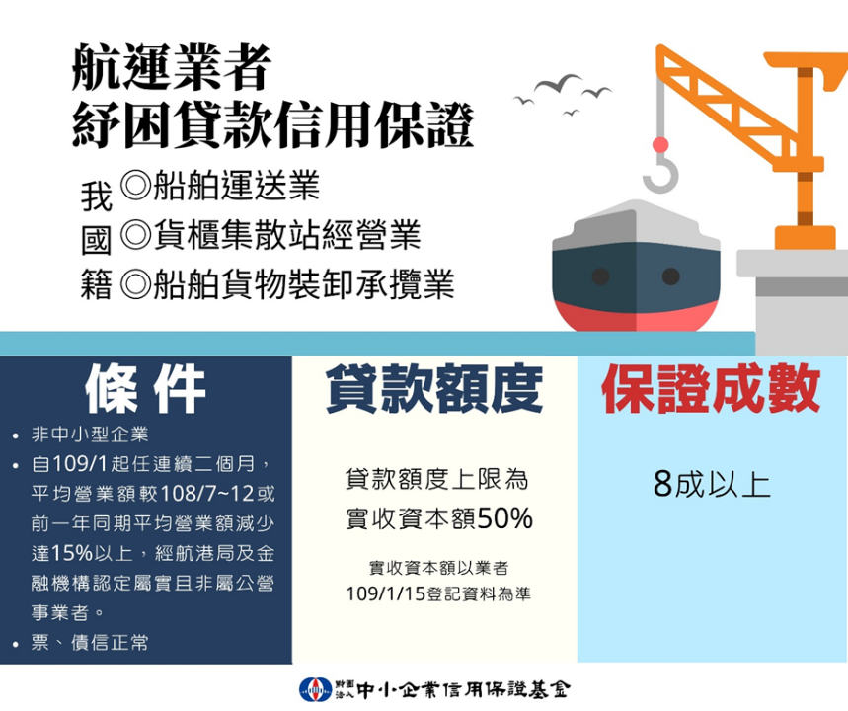
此次審議由各航運業負責人率同相關主管出席簡報，對公股行庫及信保基金現場說明；有別於一般授信案件審查，需由業者找銀行逐一洽商，曠日費時，信保基金召集相關行庫及信保基金專業團隊聯合審議，展現超高效率，通過紓困融資信用保證。本次兆豐、合庫、華南、土銀、玉山等金融機構承辦之貸款額度共165億元，其中160億元嗣後將以聯貸案方式取代過渡性融資。長榮、陽明、光明等航運業者對交通部在防疫及紓困作為上均能超前部署表示感謝，尤其航運業紓困貸款係由政府提供8成以上的信用保證以及利息補貼，對臺灣航運業信用強化，以及提供維持正常營運資金具有莫大幫助，有助於穩定國際客戶信心，提升航運業國際競爭力。
航運業是臺灣重要的經濟命脈，攸關臺灣的經濟成長動能及民眾生計，政府全力支持航運產業度過疫情難關，穩定國際客戶對臺灣航運業的信心，同時滿足業者維持營運資金需求，相信疫情過後，當能揚帆再起，迅速恢復榮景。

